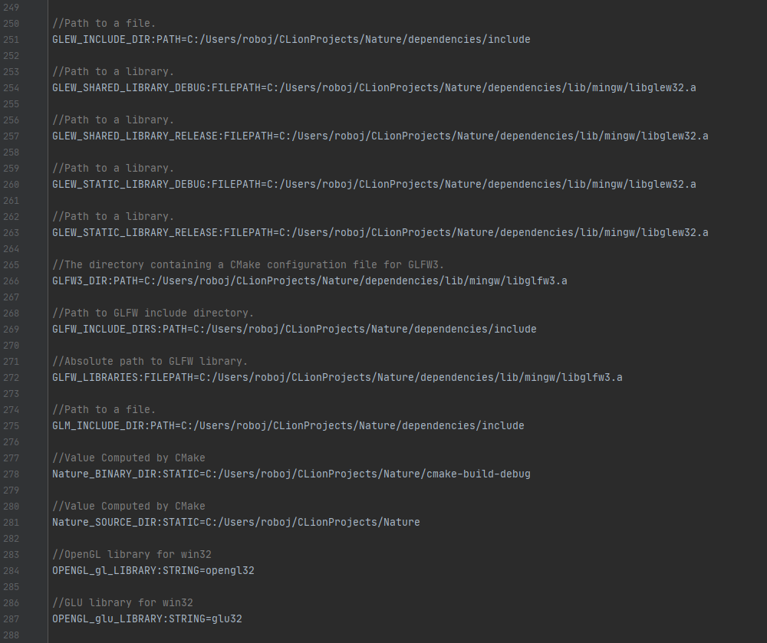Ak sa pri spusteni CMake objavi chyba tak treba zmenit v cmake-build-debug/CMakeCache.txt niektore cesty